LÖSUNGSVORSCHLAG – 7. März 2024 (Div. Osteraufgaben)
- Datum Ostersonntag:
  - Wonach richtet sich das Datum vom Ostersonntag?
Der Ostersonntag ist immer der erste Sonntag nach dem ersten Vollmond nach dem Frühlingsanfang am 21. März.
  - Welche kirchlichen Feste in den Monaten danach hängen vom Ostersonntag ab?
Christi Himmelfahrt (40 Tage), Pfingsten (50 Tage), Fronleichnam (10 Tage nach Pfingsten)
  - Warum feiern die meisten orthodoxen Kirchen Ostern an einem anderen Tag als wir?
Die meisten orthodoxen Kirchen legen den Ostertermin nach einem anderen (älteren) Kalender, dem julianischen Kalender fest. Christen verwenden den gregorianischen Kalender.
- Wozu dienen (dienten) die sog. Fastentücher?
Das Fastentuch verhüllt in den katholischen und evangelischen Kirchen die bildlichen Darstellungen Jesu (vor allem Kruzifix). Früher verhüllte man damit den ganzen Altar. Oft nur einfarbig (violett); es gibt aber auch künstlerisch gestaltete Fastentücher (besonders in Kärnten bekannt).
- Woher stammt die Bezeichnung „Karwoche“?
Karwoche ist die Woche vor dem Ostersonntag. Der Begriff wird abgeleitet von althochdeutschen Wort „kara“ = Trauer, Klage
- Karfreitagsratschen:
  - Warum gibt es dieses Brauchtum?
Nach altem Volksglauben fliegen die Glocken am Gründonnerstag nach Rom und kehren erst in der Osternacht wieder zurück. Statt des Glockengeläuts erinnern nun die Ratschen an Gebetszeiten usw.
  - Seit wann ist es immaterielles Kulturerbe?
seit 2015
- Zu Ostern gibt es eine Reihe von bekannten, aber auch weniger bekannten Bräuchen. Dazu drei Fragen:
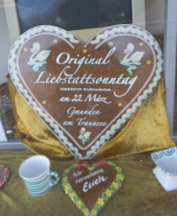
  - Was ist das Liebstattherz? In welcher oberösterreichischen Stadt wird es zu Ostern verschenkt? Suche auch ein Bild von einem solchen Liebstattherz?
„Gegen jede Art von Schmerz hilft ein echtes Liebstattherz – darum war dies auch in Gmunden vor Jahrhunderten erfunden.“
1641 begründete der damals für Gmunden zuständige Passauer Bischof einen ganz eigenen Brauch. Er beauftragte den Stadtpfarrer, jeweils am 4. Fastensonntag die Armen der Stadt Gmunden zum gemeinsamen Mahl einzuladen. Dieser Brauch hat sich in gewandelter Form bis heute erhalten. Am Rathausplatz werden Lebkuchenkerzen – sog. Liebstattherzen – verschenkt. Dazu gibt es noch ein entsprechendes Rahmenprogramm.
  - Osterlachen (Risus Paschalis) – nicht gerade ein bekannter Brauch: Worum geht es dabei?
„Osterlachen“, auch Ostergelächter, bezeichnet den Brauch, in der Predigt zu Ostern die Gottesdienstteilnehmer zum Lachen zu bringen. Bekannt ist (war) der Brauch vor allem in Bayern und war vom 14. Bis 19. Jahrhundert ein fester Bestandteil des christlichen Brauchtums. Der Pfarrer erzählt in der Kirche (bei der Predigt) einen Witz, um die Gemeinde zum Lachen zu bringen.
  - Ein spektakulärer Brauch in der Oberlausitz (Deutschland) ist das Osterreiten. Von welcher Volksgruppe wird dieser Brauch besonders gepflegt?
von den Sorben in der Oberlausitz (Sachsen)
- Was versteht man unter dem Antlass-Tag und dem Antlass-Ei? Welche Bewandtnis hat es damit?
Antlass-Tag: damit ist der Gründdonnerstag gemeint
Antlass-Ei: Eier, die von den Hühnern am Gründonnerstag gelegt worden sind und die besondere Segens- und Schutzbringer sein sollen
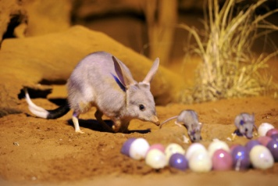
- Bei uns bringt der Osterhase die Ostereier. Von welchem Tier bekommt der Osterhase in Australien immer mehr Konkurrenz und warum? Suche auch ein Bild von diesem Tier.
In Australien bekommt der Osterhase zunehmend Konkurrenz vom Easter-Bilby. Hintergrund ist, dass Hasen und Kaninchen in Australien als Plage gelten, die die Ernte zerstören. Das vom Aussterben bedrohte Beuteltier Bilby wird sozusagen als Ersatz immer beliebter.
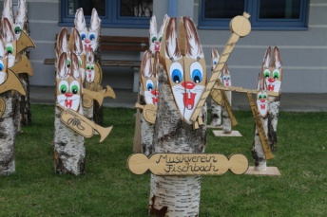
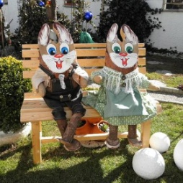
- Wann findet heuer der Osterhasenkirtag in Fischbach statt? Suche auch ein oder zwei passende Bilder dazu.
Immer am Palmsonntag – heuer also am 24. März .

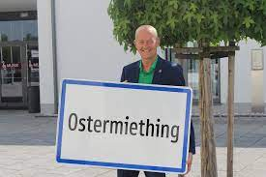
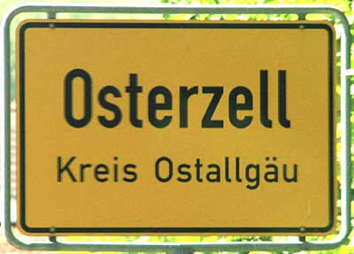
- Suche nach Orten, die im Namen das Wort „Oster“ enthalten
Ostermiething in Oberösterreich oder
z.B. Osterzell im Ostallgäu

